LAPORAN PRAKTIKUM
CSS
MODUL 3
Dosen Pengampu: Dede Irawan, M.Kom


Nama  NIM  Kelas | :  :  : | RAKHA GHANI PERMANA  20250910003  SINFC-02-2025
Disusun oleh :

FAKULTAS ILMU KOMPUTER
UNIVERSITAS KUNINGAN
2025

KATA PENGANTAR
Puji syukur senantiasa saya panjatkan kehadirat Allah SWT atas segala rahmat dan karunia-Nya, sehingga Laporan Praktikum Desain Web Modul 3 mengenai CSS (Cascading Style Sheets) ini dapat diselesaikan dengan baik. Laporan ini disusun sebagai bentuk pertanggungjawaban tertulis dan pemenuhan tugas mata kuliah Praktikum Desain Web. Melalui praktikum ini, saya telah mempelajari dan mengimplementasikan berbagai teknik gaya visual website, mulai dari metode penulisan CSS, penggunaan selektor, Box Model, Flexbox, animasi, hingga Responsive Design. Saya juga mengucapkan terima kasih yang sebesar-besarnya kepada Bapak Dede Irawan, M.Kom., selaku dosen pengampu, serta para asisten laboratorium atas bimbingan dan arahannya selama kegiatan praktikum berlangsung.
Saya menyadari bahwa penyusunan laporan dan penulisan kode dalam tugas ini masih memiliki kekurangan karena proses belajar yang masih saya jalani. Oleh karena itu, saya sangat mengharapkan kritik dan saran yang membangun untuk perbaikan di masa mendatang. Akhir kata, saya berharap laporan praktikum ini dapat membuahkan hasil yang memuaskan, meningkatkan keterampilan pemrograman visual saya, serta memberikan manfaat bagi pengembangan diri ke depannya.


Rakha Ghani Permana

Kuningan,23 Oktober 2026

DAFTAR ISI

KATA PENGANTAR ii
DAFTAR ISI iii
BAB I 4
PRETEST 4
BAB II 5
PEMBAHASAN 5
BAB III 19
POSTEST 19
BAB IV 22
TUGAS 22
BAB V 38
KESIMPULAN 38

BAB I

PRETEST
- Jelaskan keudukan CSS dalam pemrograman web.
Jawab:
CSS (Cascading Style Sheets) berkedudukan sebagai pengatur gaya, desain, dan tata letak visual dari sebuah halaman web. Jika HTML berfungsi untuk mendeskripsikan konten situs web, CSS mendeskripsikan bagaimana elemen HTML tersebut ditampilkan di layar peramban (browser). Kedudukan CSS sangat penting karena mampu mendefinisikan gaya untuk berbagai variasi ukuran layar dan dapat mengatur tata letak banyak halaman web secara bersamaan, sehingga sangat menghemat waktu pengembangan.

- Berikan masing-masing satu contoh penggunaan css selektor
Jawab:
Berdasarkan jenis selektor sederhana untuk memilih elemen HTML:

Selektor Nama Tag: h1 { color: red; background: blue; }.
Digunakan untuk menargetkan dan memberikan gaya pada seluruh elemen tag tertentu.
Selektor Class: .kotak-utama { padding: 30px; }.
Digunakan untuk memilih elemen berdasarkan nama atribut class (ditandai dengan awalan titik .).
Selektor ID: #hero-keluarga { margin-bottom: 40px; }.
Digunakan untuk memilih elemen secara spesifik berdasarkan nama atribut id (ditandai dengan awalan pagar #).

BAB II

PEMBAHASAN
PRAKTIKUM
- PRAKTIKUM 1
- Buka teks editor Visual Studio Code, selanjutnya pilih menu File -> Open Folder, pilih folder kerja anda yaitu folder dengan nama gabungan NIM dan nama anda.
- Buat folder baru dengan nama Modul_03, selanjutnya seluruh file pada modul ini simpan kedalam folder tersebut.
- Buat file baru dengan nama Latihan_03_01.html kemudian di dalamnya Ketikan kode HTML yang ada pada link https://s.id/Latihan_03_01_html
<!--index.html-->
<!DOCTYPE html>
<html lang="en">
<head>
<meta charset="UTF-8">
<meta name="viewport" content="width=device-width, initial-scale=1.0">
<title>Praktikum CSS</title>
<!--Interna CSS-->
<style>
body{
font-family: Arial,sans-serif;
}
h1{
color:blue;
}
</style>
<!--External CSS-->
<link rel="stylesheet" href="stylesheet_03_01.css">
</head>
<body>
<h1> ini adalah Heading 1</h1>
<p style="color: red">Ini adalah paragraf inline</p>
<div class="kotak">Kotak dengan CSS Eksternal</div>
</body>

</html>

- Buat file baru dengan nama stylesheet_03_01.css kemudian di dalamnya Ketikan kode css pada link https://tinyurl.com/stylesheet-03-01-css
.kotak{
width: 200px;
height: 200px;
background-color: green;
}

- Buka file tersebut. Amati dan jelaskan.
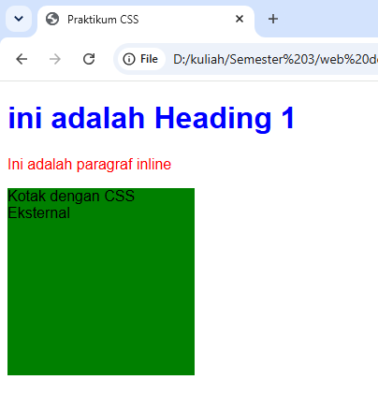
Analisis hasilnya dan jelaskan
Praktikum ini menampilkan tiga baris teks dengan gaya yang berbeda. Baris pertama ("ini adalah Heading 1") berwarna biru karena diatur melalui Internal CSS (<style>) di dalam tag <head>. Baris kedua berwarna merah akibat penggunaan Inline CSS yang disisipkan langsung pada tag paragraf (<p style="color: red">). Baris ketiga berupa kotak berwarna hijau berukuran 200x200 piksel yang penataannya diatur menggunakan External CSS dari file terpisah (stylesheet_03_01.css). Ini membuktikan bahwa CSS dapat ditulis dengan tiga metode berbeda dan semuanya dapat berjalan bersamaan pada satu halaman web.

- PRAKTIKUM 2
- Buat file baru dengan nama Latihan_03_02.html kemudian di dalamnya Ketikan kode HTML yang ada pada link https://tinyurl.com/Latihan-03-02-html
<!DOCTYPE html>
<html lang="en">
<head>
<meta charset="UTF-8">
<meta name="viewport" content="width=device-width, initial-scale=1.0">
<title>Praktikum Selektor CSS</title>
<link rel="stylesheet" href="stylesheet_03_02.css">
</head>
<body>
<h1 id="judul">Judul Halaman</h1>
<p class="text-merah">Paragraf pertama dengan kelas "text merah"</p>
<p class="text-merah">Paragraf Kedua dengan kelas "text-merah"</p>
<a herf="#" title="Link">Ini adalah link</a>
</body>
</html>

- Buat file baru dengan nama stylesheet_03_02.css kemudian di dalamnya Ketikan kode CSS yang ada pada link https://tinyurl.com/stylesheet-03-02-css
#judul {
color:blue;
}
.text-merah{
color: red;
}
a[title]{
text-decoration: none;
color: green;
}

- Buka file tersebut. Amati dan jelaskan.
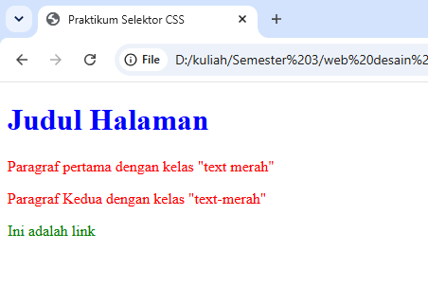
Analisis hasilnya dan jelaskan
Halaman web ini mendemonstrasikan fungsi berbagai tipe selektor CSS. "Judul Halaman" berwarna biru karena dipanggil menggunakan selektor ID (#judul). Dua baris paragraf di bawahnya berwarna merah karena keduanya memiliki nama class yang sama (.text-merah). Tautan "Ini adalah link" berwarna hijau tanpa garis bawah karena ditargetkan menggunakan selektor atribut, yaitu elemen <a> yang memiliki atribut [title].

- PRAKTIKUM 3
- Buat file baru dengan nama Latihan_03_03.html kemudian di dalamnya Ketikan kode HTML yang ada pada link https://tinyurl.com/Latihan-03-03-html
<!DOCTYPE html>
<html lang="en">

<head>
<meta charset="UTF-8">
<meta name="viewport" content="width=device-width, initial-scale=1.0">
<title>Praktikum Box Model</title>
<link rel="stylesheet" href="stylesheet_03_03.css">
</head>

<body>
<div class="kotak">Kotak dengan Padding dan Border</div>
<div class="kotak">Kotak dengan Margin dan Border</div>
</body>

</html>

<div class="kotak">Kotak dengan Margin dan Border</div>
</body>

</html>

- Buat file baru dengan nama stylesheet_03_03.css kemudian di dalamnya Ketikan kode CSS yang ada pada link https://tinyurl.com/stylesheet-03-03-css
.kotak {
width: 100px;
height: 100px;
background-color: lightblue;
}

.kotak:first-of-type {
padding: 20px;
border: 5px solid black;
}

.kotak:last-of-type {
margin: 20px;
border: 5px solid black;
}

- Buka file tersebut. Amati dan jelaskan.
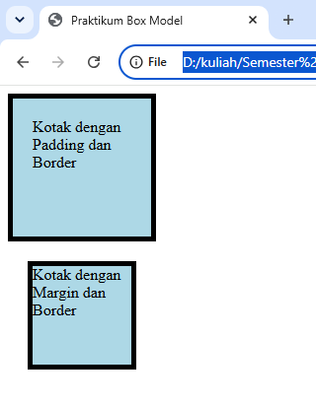

Analisis hasilnya dan jelaskan
ampilan web menunjukkan perbedaan mendasar antara Padding dan Margin. Kotak pertama tampak lebih besar di bagian dalam (teks berjarak dengan garis tepi) karena diberikan padding: 20px. Kotak kedua memiliki ukuran ruang yang standar, namun memberikan jarak antara batas luar kotak dengan sekeliling halamannya karena diberikan margin: 20px. Keduanya memiliki batas tepi (border) berupa garis hitam setebal 5 piksel.

- PRAKTIKUM 4
- Buat file baru dengan nama Latihan_03_04.html kemudian di dalamnya Ketikan kode HTML yang ada pada link https://tinyurl.com/Latihan-03-04-html
<!DOCTYPE html>
<html lang="en">

<head>
<meta charset="UTF-8">
<meta name="viewport" content="width=device-width, initial-scale=1.0">
<title>Praktikum Posisi dan Float</title>
<link rel="stylesheet" href="stylesheet_03_04.css">
</head>

<body>
<div class="box1">Posisi Statik</div>
<div class="box2">Posisi Relatif</div>
<div class="box3">Posisi Absolut</div>
<div class="box4">Posisi Tetap</div>

<p>Ini adalah paragraf pertama. Ini akan mengapung di sebelah kiri.</p>
<p class="clear">Ini adalah paragraf kedua. Ini akan ditempatkan setelah elemen yang mengapung.</p>
</body>

</html>

<body>
<div class="box1">Posisi Statik</div>
<div class="box2">Posisi Relatif</div>
<div class="box3">Posisi Absolut</div>
<div class="box4">Posisi Tetap</div>

<p>Ini adalah paragraf pertama. Ini akan mengapung di sebelah kiri.</p>
<p class="clear">Ini adalah paragraf kedua. Ini akan ditempatkan setelah elemen yang mengapung.</p>
</body>

</html>

- Buat file baru dengan nama stylesheet_03_04.css kemudian di dalamnya Ketikan kode CSS yang ada pada link : https://tinyurl.com/stylesheet-03-04-css
.box1 {
position: static;
background-color: lightgreen;
}

.box2 {
position: relative;
top: 20px;
background-color: lightblue;
}

.box3 {
position: absolute;
top: 50px;
left: 50px;
background-color: lightcoral;
}

.box4 {
position: fixed;
top: 10px;
right: 10px;
background-color: lightpink;
}

p {
float: left;
width: 100px;
height: 50px;
background-color: yellow;
margin-right: 10px;
}

.clear {
clear: left;
background-color: orange;
}

float: left;
width: 100px;
height: 50px;
background-color: yellow;
margin-right: 10px;
}

.clear {
clear: left;
background-color: orange;
}

- Buka file tersebut. Amati dan jelaskan.
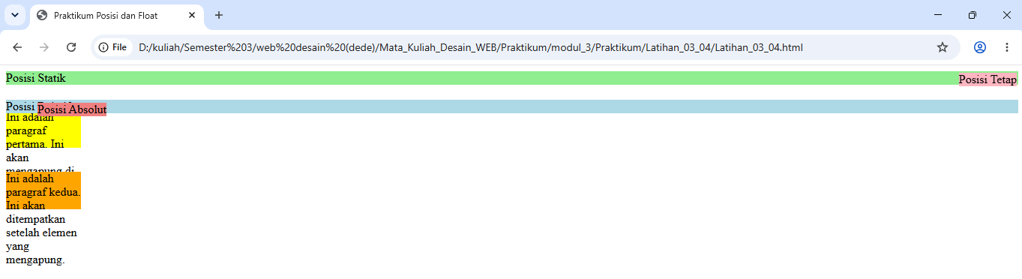

Analisis hasilnya dan jelaskan
Praktikum ini memperlihatkan sifat lima metode penempatan elemen. Kotak "Posisi Statik" (hijau) mengikuti aliran normal halaman web. Kotak "Posisi Relatif" (biru) bergeser 20 piksel dari posisi aslinya. Kotak "Posisi Absolut" (merah bata) mengambang dan menimpa elemen lain di titik koordinat tetap. Kotak "Posisi Tetap" (merah muda) menempel pada pojok kanan atas layar dan tidak akan bergerak meskipun halaman di-scroll. Pada bagian bawah, paragraf pertama menggunakan float: left sehingga paragraf kedua bergeser menyampinginya. Namun, karena paragraf kedua diberi properti clear: left, posisi paragraf tersebut dipaksa turun kembali ke bawah elemen yang mengambang.

- PRAKTIKUM 5
- Buat file baru dengan nama Latihan_03_05.html kemudian di dalamnya Ketikan kode HTML yang ada pada link : https://tinyurl.com/Latihan-03-05-html
<!DOCTYPE html>
<html lang="en">

<head>
<meta charset="UTF-8">
<meta name="viewport" content="width=device-width, initial-scale=1.0">
<title>Praktikum Flexbox</title>
<link rel="stylesheet" href="stylesheet_03_05.css">
</head>

<body>
<div class="container">
<div class="item">Item 1</div>
<div class="item">Item 2</div>
<div class="item">Item 3</div>
<div class="item">Item 4</div>
</div>
</body>

</html>

<meta charset="UTF-8">
<meta name="viewport" content="width=device-width, initial-scale=1.0">
<title>Praktikum Flexbox</title>
<link rel="stylesheet" href="stylesheet_03_05.css">
</head>

<body>
<div class="container">
<div class="item">Item 1</div>
<div class="item">Item 2</div>
<div class="item">Item 3</div>
<div class="item">Item 4</div>
</div>
</body>

</html>

- Buat file baru dengan nama stylesheet_03_05.css kemudian di dalamnya Ketikan kode CSS yang ada pada link : https://tinyurl.com/stylesheet-03-05-css
.container {
display: flex;
justify-content: space-around;
align-items: center;
height: 200px;
background-color: lightgray;
}

.item {
width: 50px;
height: 50px;
background-color: coral;
display: flex;
justify-content: center;
align-items: center;
}

- Buka file tersebut. Amati dan jelaskan.
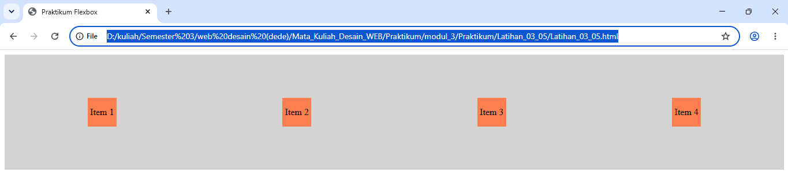

Analisis hasilnya dan jelaskan
Tata letak keempat kotak "Item" terbentuk secara sejajar, rapi, dan responsif menggunakan metode Flexbox (display: flex). Posisi semua elemen merata dengan jarak spasial di sekelilingnya karena penggunaan properti justify-content: space-around pada elemen pembungkus utama (container). Selain itu, teks di dalam kotak masing-masing item juga rata secara vertikal dan horizontal karena diatur menggunakan kombinasi properti flex, justify-content, dan align-items.

- PRAKTIKUM 6
- Buat file baru dengan nama Latihan_03_06.html kemudian di dalamnya Ketikan kode HTML yang ada pada link : https://tinyurl.com/Latihan-03-06-html
<!DOCTYPE html>
<html lang="en">

<head>
<meta charset="UTF-8">
<meta name="viewport" content="width=device-width, initial-scale=1.0">
<title>Praktikum Animasi dan Transisi</title>
<link rel="stylesheet" href="stylesheet_03_06.css">
</head>

<body>
<button class="btn">Hover Me!</button>
<div class="box"></div>
</body>

</html>

- Buat file baru dengan nama stylesheet_03_06.css kemudian di dalamnya Ketikan kode CSS yang ada pada link : https://tinyurl.com/stylesheet-03-06-css
.btn {
padding: 10px 20px;
background-color: coral;
color: white;
border: none;
cursor: pointer;
transition: background-color 0.5s ease;
}

.btn:hover {
background-color: darkred;
}

.box {
width: 100px;
height: 100px;
background-color: lightblue;
margin-top: 20px;
animation: slide 2s infinite;
}

@keyframes slide {
0% {
transform: translateX(0);
}
50% {
transform: translateX(100px);
}
100% {
transform: translateX(0);
}
}

- Buka file tersebut. Amati dan jelaskan.
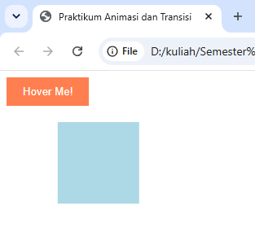

Analisis hasilnya dan jelaskan
Terdapat dua interaksi visual pada halaman ini. Pertama, tombol Hover Me! menggunakan efek Transition di mana perubahan warna latarnya dari coral menjadi merah gelap (darkred) terjadi secara perlahan dalam durasi 0,5 detik saat kursor diarahkan ke tombol tersebut. Kedua, kotak biru menggunakan efek Animation (melalui @keyframes) yang bergerak maju-mundur secara horizontal tak berkesudahan (infinite) dalam siklus waktu 2 detik.

- PRAKTIKUM 7
- Buat file baru dengan nama Latihan_03_07.html kemudian di dalamnya Ketikan kode HTML yang ada pada link : https://tinyurl.com/Latihan-03-07-html
<!DOCTYPE html>
<html lang="en">

<head>
<meta charset="UTF-8">
<meta name="viewport" content="width=device-width, initial-scale=1.0">
<title>Praktikum Responsive Design</title>
<link rel="stylesheet" href="stylesheet_03_07.css">
</head>

<body>
<header>Header</header>
<main>Main Content</main>
<footer>Footer</footer>
</body>

</html>

<header>Header</header>
<main>Main Content</main>
<footer>Footer</footer>
</body>

</html>

- Buat file baru dengan nama stylesheet_03_07.css kemudian di dalamnya Ketikan kode CSS pada link : https://tinyurl.com/stylesheet-03-07-css
body {
display: flex;
flex-direction: column;
height: 100vh;
margin: 0;
}

header,
footer {
background-color: lightcoral;
padding: 10px;
text-align: center;
}

main {
flex: 1;
background-color: lightblue;
padding: 20px;
}

@media (max-width: 600px) {
body {
flex-direction: row;
}

header,
footer {
flex: 1;
padding: 5px;
}

main {
flex: 2;
}
}

- Buka file tersebut. Amati dan jelaskan.
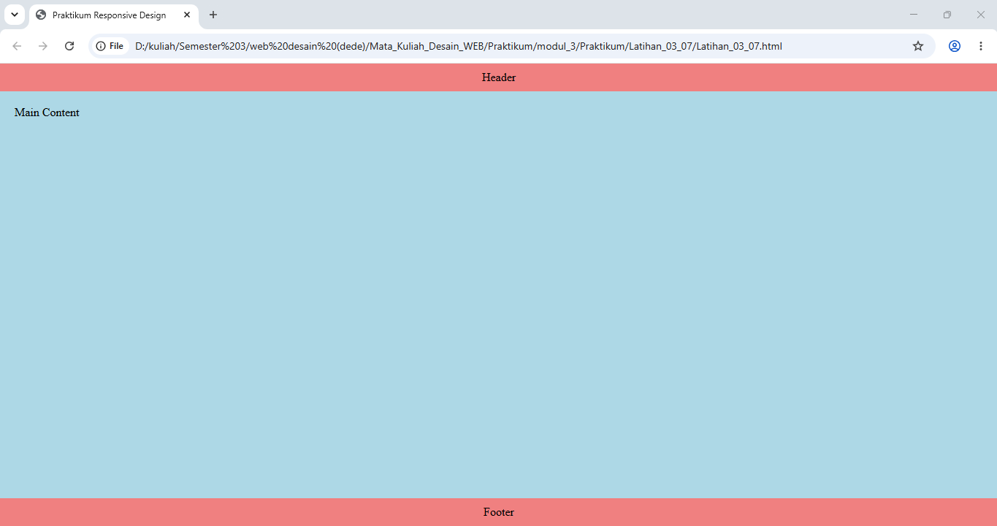

Analisis hasilnya dan jelaskan
Pada praktikum ini, tata letak website akan berubah bergantung pada ukuran layar peramban pengguna (Media Query). Pada ukuran layar lebar (seperti laptop), halaman ditampilkan dengan susunan vertikal (flex-direction: column) berupa Header di atas, Konten Utama di tengah, dan Footer di bawah. Namun, apabila ukuran layar diperkecil di bawah 600 piksel (seperti layar smartphone), susunannya berubah menjadi tata letak baris horizontal (flex-direction: row).

BAB III

POSTEST

Buat masing masing satu contoh program untuk mengimplementasikan cara menulis css

Jawab:
Ada tiga cara berbeda untuk memasukkan CSS ke dalam dokumen HTML. Cara-cara tersebut adalah:
- CSS internal yaitu metode penulisan kode CSS yang ditulis di dalam tag style yang ditempatkan pada tag head.
Contoh:
<!DOCTYPE html>
<html>
<head>
<style>
h1 { color: green; text-align: center; }
p { color: darkorange; }
</style>
</head>
<body>
<h1>Ini Judul Hijau (Internal)</h1>
<p>Paragraf ini gayanya diatur dari bagian head dokumen.</p>
</body>
</html>

Hasil
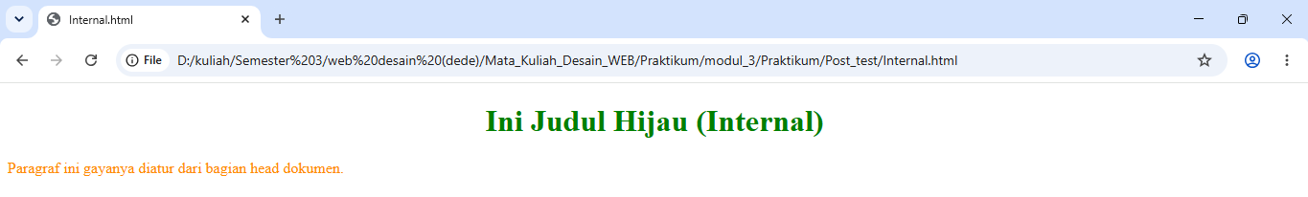

Analisis hasilnya dan jelaskan
Kode ini menggunakan metode penulisan CSS yang diletakkan di dalam tag <style>, yang posisinya berada di dalam bagian <head> dokumen HTML. Metode ini sangat efektif digunakan jika kita hanya ingin mengatur desain tata letak khusus untuk satu halaman web tersebut secara mandiri tanpa memerlukan file tambahan.

- CSS eksternal yaitu metode penulisan kode CSS dubuat secara terpisah yang nantinya dapat dipanggil di dalam tag head. File CSS memiliki ekstensi (akhiran) .CSS misanya namafile.CSS.
Contoh:
Html
<!DOCTYPE html>
<html>
<head>
<link rel="stylesheet" href="Eksternal.css">
</head>
<body>
<h1>Ini Judul Merah Marun (Eksternal)</h1>
<p>Gaya paragraf ini ditarik dari file CSS yang terpisah.</p>
</body>
</html>

CSS
h1 { color: #6d1826; text-align: center; }
p { color: #333; }

Hasil
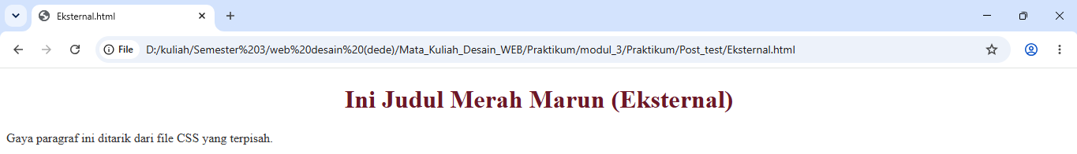

Analisis hasilnya dan jelaskan
Metode ini memisahkan seluruh penulisan kode CSS ke dalam file tersendiri yang memiliki ekstensi .css. Halaman HTML memanggil file tersebut menggunakan tag <link> di dalam <head>. Metode eksternal ini adalah standar terbaik dalam pemrograman web karena kita dapat menghemat banyak waktu; satu file CSS dapat mengatur tata letak dan desain puluhan halaman web sekaligus secara bersamaan.

- CSS inline yaitu metode penulisan kode CSS dilakukan langsung pada tag yang ingin diberi style dengan menggunakan atribut style.
Contoh:
<!DOCTYPE html>
<html>
<body>
<h1 style="color: blue; text-align: center;">Ini Judul Biru (Inline)</h1>
<p style="color: red;">Paragraf ini menggunakan gaya yang ditulis langsung di dalam tag.</p>
</body>
</html>

yang ditulis langsung di dalam tag.</p>
</body>
</html>

Hasil
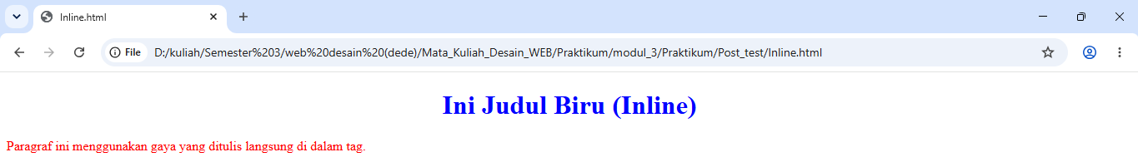

Analisis hasilnya dan jelaskan
Metode penulisan kode CSS ini dilakukan secara langsung pada tag HTML yang ingin diberi gaya menggunakan atribut style. Pada contoh di atas, warna dan perataan teks langsung disematkan pada tag <h1> dan <p>. Metode ini sangat spesifik, tetapi kurang efisien untuk proyek besar karena kodenya harus ditulis berulang kali pada setiap tag.

BAB IV

TUGAS
- Buat Tambahkan kode css pada tugas pada modul 1
Jawab:
Kode HTML
<!DOCTYPE html>
<html lang="id">
<head>
<meta charset="UTF-8">
<meta name="viewport" content="width=device-width, initial-scale=1.0">
<title>Biodata Diri - Rakha Ghani Permana</title>
<link rel="stylesheet" href="Tugas.css">
<style>
html {
scroll-behavior: smooth;
}
</style>
</head>
<body>

<div class="navbar">
<a href="#tentang-saya">Tentang Saya</a>
<a href="#informasi-pribadi">Informasi Pribadi</a>
<a href="#hobi-minat">Hobi & Minat</a>
<a href="#jadwal-kuliah">Jadwal Perkuliahan</a>
</div>

<div class="container" id="beranda">
<div class="hero">
<img src="kaka.jpeg" alt="Foto Rakha">
<div class="hero-text">
<h1>Assalamu'alaikum — Selamat Datang!</h1>
<p>
Laman resmi biodata akademik mahasiswa Sistem Informasi,
Fakultas Ilmu Komputer, Universitas Kuningan.
</p>
<a href="#tentang-saya" class="btn-primary">Lihat Profil Lengkap</a>
</div>
</div>

<div class="row">

<div class="col-main">

<div class="card" id="tentang-saya">
<h2>Tentang Saya</h2>
<p style="text-align: justify;">
Saya adalah seorang mahasiswa semester 3 yang memiliki ketertarikan tinggi pada pengembangan aplikasi web, analisis sistem, serta desain antarmuka pengguna. Sebagai mahasiswa Sistem Informasi, saya selalu bersemangat mempelajari teknologi baru, memecahkan masalah logika kode, dan merancang solusi digital yang interaktif.
</p>
</div>

<div class="card" id="informasi-pribadi">
<h2>Informasi Pribadi</h2>
<table class="tabel-info">
<tr>
<td width="30%"><b>Nama Lengkap</b></td>
<td>Rakha Ghani Permana</td>
</tr>
<tr>
<td><b>NIM</b></td>
<td>20250910003</td>
</tr>
<tr>
<td><b>Program Studi</b></td>
<td>Sistem Informasi</td>
</tr>
<tr>
<td><b>Universitas</b></td>
<td>Universitas Kuningan (UNIKU)</td>
</tr>
<tr>
<td><b>Tempat Lahir</b></td>
<td>Kuningan, Jawa Barat</td>
</tr>
<tr>
<td><b>Jenis Kelamin</b></td>
<td>Laki-laki</td>
</tr>
</table>
</div>

<div class="card" id="hobi-minat">
<h2>Hobi & Minat</h2>
<p style="text-align: justify;">
Di luar aktivitas perkuliahan dan koding, saya sangat hobi <b>Bermain Game</b>. Bagi saya, bermain game bukan sekadar hiburan semata, melainkan cara untuk melatih kecepatan mengambil keputusan, menyusun strategi, serta mengeksplorasi desain UI/UX dari game tersebut yang bisa menjadi inspirasi dalam pembuatan website.
</p>
</div>

</div>

<div class="col-sidebar" id="kontak">

<div class="card">
<h2>Tautan Cepat</h2>
<!-- Link Profil Keluarga Dihilangkan -->
<a href="https://uniku.ac.id" target="_blank" class="quick-link">Situs Resmi Uniku</a>
<a href="https://fkom.uniku.ac.id/id/" target="_blank" class="quick-link">Fakultas Ilmu Komputer</a>
<a href="https://www.instagram.com/akhaa.g/" target="_blank" class="quick-link">Instagram Saya</a>
</div>

<div class="card">
<h2>Hubungi Saya</h2>
<div class="kontak-item">
<strong>Email Mahasiswa</strong>
20250910003@uniku.ac.id
</div>
<div class="kontak-item">
<strong>Instagram</strong>
@akhaa.g
</div>
<div class="kontak-item">
<strong>Alamat Kampus</strong>
Universitas Kuningan, Jl. Cut Nyak Dhien No. 36A, Cijoho.
</div>
<div class="kontak-item">
<strong>Nomor Tlp</strong>
085724556907
</div>
</div>

</div>

</div>

<div class="card" id="jadwal-kuliah" style="margin-top: 10px;">
<h2>Jadwal Perkuliahan</h2>
<div class="table-responsive">
<table class="tabel-jadwal">
<thead>
<tr>
<th>No</th>
<th>Hari</th>
<th>Tanggal</th>
<th>Mulai</th>
<th>Selesai</th>
<th>Jenis</th>
<th>Kelas Mata Kuliah</th>
<th>Materi</th>
<th>Ruang</th>
<th>Aksi</th>
</tr>
</thead>
<tbody>
<tr>
<td>1</td>
<td>Senin</td>
<td>28 Sep 2026</td>
<td>13:00</td>
<td>14:35</td>
<td>Kuliah</td>
<td>Riset Operasi - 25-02</td>
<td></td>
<td>FKOM-Ruang H</td>
<td></td>
</tr>
<tr>
<td>2</td>
<td>Senin</td>
<td>28 Sep 2026</td>
<td>14:40</td>
<td>16:15</td>
<td>Kuliah</td>
<td>Pemrograman Dasar - 25-02</td>
<td></td>
<td>FKOM-Ruang I</td>
<td></td>
</tr>
<tr>
<td>3</td>
<td>Selasa</td>
<td>29 Sep 2026</td>
<td>08:00</td>
<td>09:35</td>
<td>Praktikum</td>
<td>Analisis dan Perancangan Sistem Informasi - 25-02</td>
<td></td>
<td>FKOM-Lab. Multimedia</td>
<td></td>
</tr>
<tr>
<td>4</td>
<td>Selasa</td>
<td>29 Sep 2026</td>
<td>09:40</td>
<td>11:15</td>
<td>Kuliah</td>
<td>Statistika Data - 25-02</td>
<td></td>
<td>FKOM-Ruang K</td>
<td></td>
</tr>
<tr>
<td>5</td>
<td>Selasa</td>
<td>29 Sep 2026</td>
<td>14:40</td>
<td>16:15</td>
<td>Praktikum</td>
<td>Pemrograman Dasar - 25-02</td>
<td></td>
<td>FKOM-Lab. RPL</td>
<td></td>
</tr>
<tr>
<td>6</td>
<td>Rabu</td>
<td>30 Sep 2026</td>
<td>10:30</td>
<td>12:05</td>
<td>Kuliah</td>
<td>Analisis dan Perancangan Sistem Informasi - 25-02</td>
<td></td>
<td>FKOM-Ruang E</td>
<td></td>
</tr>
<tr>
<td>7</td>
<td>Rabu</td>
<td>30 Sep 2026</td>
<td>13:00</td>
<td>14:35</td>
<td>Kuliah</td>
<td>Kalkulus - 25-02</td>
<td></td>
<td>FKOM-Ruang I</td>
<td></td>
</tr>
<tr>
<td>8</td>
<td>Kamis</td>
<td>1 Okt 2026</td>
<td>08:00</td>
<td>09:35</td>
<td>Praktikum</td>
<td>Web Desain - 25-02</td>
<td></td>
<td>FKOM-Lab. RPL</td>
<td></td>
</tr>
<tr>
<td>9</td>
<td>Kamis</td>
<td>1 Okt 2026</td>
<td>09:40</td>
<td>11:15</td>
<td>Kuliah</td>
<td>English Communication for IT - 25-02</td>
<td></td>
<td>FKOM-Ruang A</td>
<td></td>
</tr>
<tr>
<td>10</td>
<td>Kamis</td>
<td>1 Okt 2026</td>
<td>13:00</td>
<td>14:35</td>
<td>Kuliah</td>
<td>Web Desain - 25-02</td>
<td></td>
<td>FKOM-Ruang C</td>
<td></td>
</tr>
<tr>
<td>11</td>
<td>Jumat</td>
<td>2 Okt 2026</td>
<td>08:00</td>
<td>10:25</td>
<td>Kuliah</td>
<td>Analisis Proses Bisnis - 25-02</td>
<td></td>
<td>FKOM-Ruang I</td>
<td></td>
</tr>
<tr>
<td>12</td>
<td>Jumat</td>
<td>2 Okt 2026</td>
<td>13:00</td>
<td>14:35</td>
<td>Praktikum</td>
<td>Statistika Data - 25-02</td>
<td></td>
<td>FKOM-Lab. Multimedia</td>
<td></td>
</tr>
<tr>
<td>13</td>
<td>Jumat</td>
<td>2 Okt 2026</td>
<td>15:30</td>
<td>17:05</td>
<td>Kuliah</td>
<td>Arsitektur Komputer dan Sistem Operasi - 25-02</td>
<td></td>
<td>FKOM-Ruang R</td>
<td></td>
</tr>
</tbody>
</table>
</div>
</div>

</div>

<div class="footer">
<p>&copy; 2026 Tugas Desain Web - Rakha Ghani Permana | Sistem Informasi UNIKU</p>
</div>

</body>
</html>

<div class="row">

<div class="col-main">

<div class="card" id="tentang-saya">
<h2>Tentang Saya</h2>
<p style="text-align: justify;">
Saya adalah seorang mahasiswa semester 3 yang memiliki ketertarikan tinggi pada pengembangan aplikasi web, analisis sistem, serta desain antarmuka pengguna. Sebagai mahasiswa Sistem Informasi, saya selalu bersemangat mempelajari teknologi baru, memecahkan masalah logika kode, dan merancang solusi digital yang interaktif.
</p>
</div>

<div class="card" id="informasi-pribadi">
<h2>Informasi Pribadi</h2>
<table class="tabel-info">
<tr>
<td width="30%"><b>Nama Lengkap</b></td>
<td>Rakha Ghani Permana</td>
</tr>
<tr>
<td><b>NIM</b></td>
<td>20250910003</td>
</tr>
<tr>
<td><b>Program Studi</b></td>
<td>Sistem Informasi</td>
</tr>
<tr>
<td><b>Universitas</b></td>
<td>Universitas Kuningan (UNIKU)</td>
</tr>
<tr>
<td><b>Tempat Lahir</b></td>
<td>Kuningan, Jawa Barat</td>
</tr>
<tr>
<td><b>Jenis Kelamin</b></td>
<td>Laki-laki</td>
</tr>
</table>
</div>

<div class="card" id="hobi-minat">
<h2>Hobi & Minat</h2>
<p style="text-align: justify;">
Di luar aktivitas perkuliahan dan koding, saya sangat hobi <b>Bermain Game</b>. Bagi saya, bermain game bukan sekadar hiburan semata, melainkan cara untuk melatih kecepatan mengambil keputusan, menyusun strategi, serta mengeksplorasi desain UI/UX dari game tersebut yang bisa menjadi inspirasi dalam pembuatan website.
</p>
</div>

</div>

<div class="col-sidebar" id="kontak">

<div class="card">
<h2>Tautan Cepat</h2>
<!-- Link Profil Keluarga Dihilangkan -->
<a href="https://uniku.ac.id" target="_blank" class="quick-link">Situs Resmi Uniku</a>
<a href="https://fkom.uniku.ac.id/id/" target="_blank" class="quick-link">Fakultas Ilmu Komputer</a>
<a href="https://www.instagram.com/akhaa.g/" target="_blank" class="quick-link">Instagram Saya</a>
</div>

<div class="card">
<h2>Hubungi Saya</h2>
<div class="kontak-item">
<strong>Email Mahasiswa</strong>
20250910003@uniku.ac.id
</div>
<div class="kontak-item">
<strong>Instagram</strong>
@akhaa.g
</div>
<div class="kontak-item">
<strong>Alamat Kampus</strong>
Universitas Kuningan, Jl. Cut Nyak Dhien No. 36A, Cijoho.
</div>
<div class="kontak-item">
<strong>Nomor Tlp</strong>
085724556907
</div>
</div>

</div>

</div>

<div class="card" id="jadwal-kuliah" style="margin-top: 10px;">
<h2>Jadwal Perkuliahan</h2>
<div class="table-responsive">
<table class="tabel-jadwal">
<thead>
<tr>
<th>No</th>
<th>Hari</th>
<th>Tanggal</th>
<th>Mulai</th>
<th>Selesai</th>
<th>Jenis</th>
<th>Kelas Mata Kuliah</th>
<th>Materi</th>
<th>Ruang</th>
<th>Aksi</th>
</tr>
</thead>
<tbody>
<tr>
<td>1</td>
<td>Senin</td>
<td>28 Sep 2026</td>
<td>13:00</td>
<td>14:35</td>
<td>Kuliah</td>
<td>Riset Operasi - 25-02</td>
<td></td>
<td>FKOM-Ruang H</td>
<td></td>
</tr>
<tr>
<td>2</td>
<td>Senin</td>
<td>28 Sep 2026</td>
<td>14:40</td>
<td>16:15</td>
<td>Kuliah</td>
<td>Pemrograman Dasar - 25-02</td>
<td></td>
<td>FKOM-Ruang I</td>
<td></td>
</tr>
<tr>
<td>3</td>
<td>Selasa</td>
<td>29 Sep 2026</td>
<td>08:00</td>
<td>09:35</td>
<td>Praktikum</td>
<td>Analisis dan Perancangan Sistem Informasi - 25-02</td>
<td></td>
<td>FKOM-Lab. Multimedia</td>
<td></td>
</tr>
<tr>
<td>4</td>
<td>Selasa</td>
<td>29 Sep 2026</td>
<td>09:40</td>
<td>11:15</td>
<td>Kuliah</td>
<td>Statistika Data - 25-02</td>
<td></td>
<td>FKOM-Ruang K</td>
<td></td>
</tr>
<tr>
<td>5</td>
<td>Selasa</td>
<td>29 Sep 2026</td>
<td>14:40</td>
<td>16:15</td>
<td>Praktikum</td>
<td>Pemrograman Dasar - 25-02</td>
<td></td>
<td>FKOM-Lab. RPL</td>
<td></td>
</tr>
<tr>
<td>6</td>
<td>Rabu</td>
<td>30 Sep 2026</td>
<td>10:30</td>
<td>12:05</td>
<td>Kuliah</td>
<td>Analisis dan Perancangan Sistem Informasi - 25-02</td>
<td></td>
<td>FKOM-Ruang E</td>
<td></td>
</tr>
<tr>
<td>7</td>
<td>Rabu</td>
<td>30 Sep 2026</td>
<td>13:00</td>
<td>14:35</td>
<td>Kuliah</td>
<td>Kalkulus - 25-02</td>
<td></td>
<td>FKOM-Ruang I</td>
<td></td>
</tr>
<tr>
<td>8</td>
<td>Kamis</td>
<td>1 Okt 2026</td>
<td>08:00</td>
<td>09:35</td>
<td>Praktikum</td>
<td>Web Desain - 25-02</td>
<td></td>
<td>FKOM-Lab. RPL</td>
<td></td>
</tr>
<tr>
<td>9</td>
<td>Kamis</td>
<td>1 Okt 2026</td>
<td>09:40</td>
<td>11:15</td>
<td>Kuliah</td>
<td>English Communication for IT - 25-02</td>
<td></td>
<td>FKOM-Ruang A</td>
<td></td>
</tr>
<tr>
<td>10</td>
<td>Kamis</td>
<td>1 Okt 2026</td>
<td>13:00</td>
<td>14:35</td>
<td>Kuliah</td>
<td>Web Desain - 25-02</td>
<td></td>
<td>FKOM-Ruang C</td>
<td></td>
</tr>
<tr>
<td>11</td>
<td>Jumat</td>
<td>2 Okt 2026</td>
<td>08:00</td>
<td>10:25</td>
<td>Kuliah</td>
<td>Analisis Proses Bisnis - 25-02</td>
<td></td>
<td>FKOM-Ruang I</td>
<td></td>
</tr>
<tr>
<td>12</td>
<td>Jumat</td>
<td>2 Okt 2026</td>
<td>13:00</td>
<td>14:35</td>
<td>Praktikum</td>
<td>Statistika Data - 25-02</td>
<td></td>
<td>FKOM-Lab. Multimedia</td>
<td></td>
</tr>
<tr>
<td>13</td>
<td>Jumat</td>
<td>2 Okt 2026</td>
<td>15:30</td>
<td>17:05</td>
<td>Kuliah</td>
<td>Arsitektur Komputer dan Sistem Operasi - 25-02</td>
<td></td>
<td>FKOM-Ruang R</td>
<td></td>
</tr>
</tbody>
</table>
</div>
</div>

</div>

<div class="footer">
<p>&copy; 2026 Tugas Desain Web - Rakha Ghani Permana | Sistem Informasi UNIKU</p>
</div>

</body>
</html>

<td>Laki-laki</td>
</tr>
</table>
</div>

<div class="card" id="hobi-minat">
<h2>Hobi & Minat</h2>
<p style="text-align: justify;">
Di luar aktivitas perkuliahan dan koding, saya sangat hobi <b>Bermain Game</b>. Bagi saya, bermain game bukan sekadar hiburan semata, melainkan cara untuk melatih kecepatan mengambil keputusan, menyusun strategi, serta mengeksplorasi desain UI/UX dari game tersebut yang bisa menjadi inspirasi dalam pembuatan website.
</p>
</div>

</div>

<div class="col-sidebar" id="kontak">

<div class="card">
<h2>Tautan Cepat</h2>
<!-- Link Profil Keluarga Dihilangkan -->
<a href="https://uniku.ac.id" target="_blank" class="quick-link">Situs Resmi Uniku</a>
<a href="https://fkom.uniku.ac.id/id/" target="_blank" class="quick-link">Fakultas Ilmu Komputer</a>
<a href="https://www.instagram.com/akhaa.g/" target="_blank" class="quick-link">Instagram Saya</a>
</div>

<div class="card">
<h2>Hubungi Saya</h2>
<div class="kontak-item">
<strong>Email Mahasiswa</strong>
20250910003@uniku.ac.id
</div>
<div class="kontak-item">
<strong>Instagram</strong>
@akhaa.g
</div>
<div class="kontak-item">
<strong>Alamat Kampus</strong>
Universitas Kuningan, Jl. Cut Nyak Dhien No. 36A, Cijoho.
</div>
<div class="kontak-item">
<strong>Nomor Tlp</strong>
085724556907
</div>
</div>

</div>

</div>

<div class="card" id="jadwal-kuliah" style="margin-top: 10px;">
<h2>Jadwal Perkuliahan</h2>
<div class="table-responsive">
<table class="tabel-jadwal">
<thead>
<tr>
<th>No</th>
<th>Hari</th>
<th>Tanggal</th>
<th>Mulai</th>
<th>Selesai</th>
<th>Jenis</th>
<th>Kelas Mata Kuliah</th>
<th>Materi</th>
<th>Ruang</th>
<th>Aksi</th>
</tr>
</thead>
<tbody>
<tr>
<td>1</td>
<td>Senin</td>
<td>28 Sep 2026</td>
<td>13:00</td>
<td>14:35</td>
<td>Kuliah</td>
<td>Riset Operasi - 25-02</td>
<td></td>
<td>FKOM-Ruang H</td>
<td></td>
</tr>
<tr>
<td>2</td>
<td>Senin</td>
<td>28 Sep 2026</td>
<td>14:40</td>
<td>16:15</td>
<td>Kuliah</td>
<td>Pemrograman Dasar - 25-02</td>
<td></td>
<td>FKOM-Ruang I</td>
<td></td>
</tr>
<tr>
<td>3</td>
<td>Selasa</td>
<td>29 Sep 2026</td>
<td>08:00</td>
<td>09:35</td>
<td>Praktikum</td>
<td>Analisis dan Perancangan Sistem Informasi - 25-02</td>
<td></td>
<td>FKOM-Lab. Multimedia</td>
<td></td>
</tr>
<tr>
<td>4</td>
<td>Selasa</td>
<td>29 Sep 2026</td>
<td>09:40</td>
<td>11:15</td>
<td>Kuliah</td>
<td>Statistika Data - 25-02</td>
<td></td>
<td>FKOM-Ruang K</td>
<td></td>
</tr>
<tr>
<td>5</td>
<td>Selasa</td>
<td>29 Sep 2026</td>
<td>14:40</td>
<td>16:15</td>
<td>Praktikum</td>
<td>Pemrograman Dasar - 25-02</td>
<td></td>
<td>FKOM-Lab. RPL</td>
<td></td>
</tr>
<tr>
<td>6</td>
<td>Rabu</td>
<td>30 Sep 2026</td>
<td>10:30</td>
<td>12:05</td>
<td>Kuliah</td>
<td>Analisis dan Perancangan Sistem Informasi - 25-02</td>
<td></td>
<td>FKOM-Ruang E</td>
<td></td>
</tr>
<tr>
<td>7</td>
<td>Rabu</td>
<td>30 Sep 2026</td>
<td>13:00</td>
<td>14:35</td>
<td>Kuliah</td>
<td>Kalkulus - 25-02</td>
<td></td>
<td>FKOM-Ruang I</td>
<td></td>
</tr>
<tr>
<td>8</td>
<td>Kamis</td>
<td>1 Okt 2026</td>
<td>08:00</td>
<td>09:35</td>
<td>Praktikum</td>
<td>Web Desain - 25-02</td>
<td></td>
<td>FKOM-Lab. RPL</td>
<td></td>
</tr>
<tr>
<td>9</td>
<td>Kamis</td>
<td>1 Okt 2026</td>
<td>09:40</td>
<td>11:15</td>
<td>Kuliah</td>
<td>English Communication for IT - 25-02</td>
<td></td>
<td>FKOM-Ruang A</td>
<td></td>
</tr>
<tr>
<td>10</td>
<td>Kamis</td>
<td>1 Okt 2026</td>
<td>13:00</td>
<td>14:35</td>
<td>Kuliah</td>
<td>Web Desain - 25-02</td>
<td></td>
<td>FKOM-Ruang C</td>
<td></td>
</tr>
<tr>
<td>11</td>
<td>Jumat</td>
<td>2 Okt 2026</td>
<td>08:00</td>
<td>10:25</td>
<td>Kuliah</td>
<td>Analisis Proses Bisnis - 25-02</td>
<td></td>
<td>FKOM-Ruang I</td>
<td></td>
</tr>
<tr>
<td>12</td>
<td>Jumat</td>
<td>2 Okt 2026</td>
<td>13:00</td>
<td>14:35</td>
<td>Praktikum</td>
<td>Statistika Data - 25-02</td>
<td></td>
<td>FKOM-Lab. Multimedia</td>
<td></td>
</tr>
<tr>
<td>13</td>
<td>Jumat</td>
<td>2 Okt 2026</td>
<td>15:30</td>
<td>17:05</td>
<td>Kuliah</td>
<td>Arsitektur Komputer dan Sistem Operasi - 25-02</td>
<td></td>
<td>FKOM-Ruang R</td>
<td></td>
</tr>
</tbody>
</table>
</div>
</div>

</div>

<div class="footer">
<p>&copy; 2026 Tugas Desain Web - Rakha Ghani Permana | Sistem Informasi UNIKU</p>
</div>

</body>
</html>

@akhaa.g
</div>
<div class="kontak-item">
<strong>Alamat Kampus</strong>
Universitas Kuningan, Jl. Cut Nyak Dhien No. 36A, Cijoho.
</div>
<div class="kontak-item">
<strong>Nomor Tlp</strong>
085724556907
</div>
</div>

</div>

</div>

<div class="card" id="jadwal-kuliah" style="margin-top: 10px;">
<h2>Jadwal Perkuliahan</h2>
<div class="table-responsive">
<table class="tabel-jadwal">
<thead>
<tr>
<th>No</th>
<th>Hari</th>
<th>Tanggal</th>
<th>Mulai</th>
<th>Selesai</th>
<th>Jenis</th>
<th>Kelas Mata Kuliah</th>
<th>Materi</th>
<th>Ruang</th>
<th>Aksi</th>
</tr>
</thead>
<tbody>
<tr>
<td>1</td>
<td>Senin</td>
<td>28 Sep 2026</td>
<td>13:00</td>
<td>14:35</td>
<td>Kuliah</td>
<td>Riset Operasi - 25-02</td>
<td></td>
<td>FKOM-Ruang H</td>
<td></td>
</tr>
<tr>
<td>2</td>
<td>Senin</td>
<td>28 Sep 2026</td>
<td>14:40</td>
<td>16:15</td>
<td>Kuliah</td>
<td>Pemrograman Dasar - 25-02</td>
<td></td>
<td>FKOM-Ruang I</td>
<td></td>
</tr>
<tr>
<td>3</td>
<td>Selasa</td>
<td>29 Sep 2026</td>
<td>08:00</td>
<td>09:35</td>
<td>Praktikum</td>
<td>Analisis dan Perancangan Sistem Informasi - 25-02</td>
<td></td>
<td>FKOM-Lab. Multimedia</td>
<td></td>
</tr>
<tr>
<td>4</td>
<td>Selasa</td>
<td>29 Sep 2026</td>
<td>09:40</td>
<td>11:15</td>
<td>Kuliah</td>
<td>Statistika Data - 25-02</td>
<td></td>
<td>FKOM-Ruang K</td>
<td></td>
</tr>
<tr>
<td>5</td>
<td>Selasa</td>
<td>29 Sep 2026</td>
<td>14:40</td>
<td>16:15</td>
<td>Praktikum</td>
<td>Pemrograman Dasar - 25-02</td>
<td></td>
<td>FKOM-Lab. RPL</td>
<td></td>
</tr>
<tr>
<td>6</td>
<td>Rabu</td>
<td>30 Sep 2026</td>
<td>10:30</td>
<td>12:05</td>
<td>Kuliah</td>
<td>Analisis dan Perancangan Sistem Informasi - 25-02</td>
<td></td>
<td>FKOM-Ruang E</td>
<td></td>
</tr>
<tr>
<td>7</td>
<td>Rabu</td>
<td>30 Sep 2026</td>
<td>13:00</td>
<td>14:35</td>
<td>Kuliah</td>
<td>Kalkulus - 25-02</td>
<td></td>
<td>FKOM-Ruang I</td>
<td></td>
</tr>
<tr>
<td>8</td>
<td>Kamis</td>
<td>1 Okt 2026</td>
<td>08:00</td>
<td>09:35</td>
<td>Praktikum</td>
<td>Web Desain - 25-02</td>
<td></td>
<td>FKOM-Lab. RPL</td>
<td></td>
</tr>
<tr>
<td>9</td>
<td>Kamis</td>
<td>1 Okt 2026</td>
<td>09:40</td>
<td>11:15</td>
<td>Kuliah</td>
<td>English Communication for IT - 25-02</td>
<td></td>
<td>FKOM-Ruang A</td>
<td></td>
</tr>
<tr>
<td>10</td>
<td>Kamis</td>
<td>1 Okt 2026</td>
<td>13:00</td>
<td>14:35</td>
<td>Kuliah</td>
<td>Web Desain - 25-02</td>
<td></td>
<td>FKOM-Ruang C</td>
<td></td>
</tr>
<tr>
<td>11</td>
<td>Jumat</td>
<td>2 Okt 2026</td>
<td>08:00</td>
<td>10:25</td>
<td>Kuliah</td>
<td>Analisis Proses Bisnis - 25-02</td>
<td></td>
<td>FKOM-Ruang I</td>
<td></td>
</tr>
<tr>
<td>12</td>
<td>Jumat</td>
<td>2 Okt 2026</td>
<td>13:00</td>
<td>14:35</td>
<td>Praktikum</td>
<td>Statistika Data - 25-02</td>
<td></td>
<td>FKOM-Lab. Multimedia</td>
<td></td>
</tr>
<tr>
<td>13</td>
<td>Jumat</td>
<td>2 Okt 2026</td>
<td>15:30</td>
<td>17:05</td>
<td>Kuliah</td>
<td>Arsitektur Komputer dan Sistem Operasi - 25-02</td>
<td></td>
<td>FKOM-Ruang R</td>
<td></td>
</tr>
</tbody>
</table>
</div>
</div>

</div>

<div class="footer">
<p>&copy; 2026 Tugas Desain Web - Rakha Ghani Permana | Sistem Informasi UNIKU</p>
</div>

</body>
</html>

<td>Riset Operasi - 25-02</td>
<td></td>
<td>FKOM-Ruang H</td>
<td></td>
</tr>
<tr>
<td>2</td>
<td>Senin</td>
<td>28 Sep 2026</td>
<td>14:40</td>
<td>16:15</td>
<td>Kuliah</td>
<td>Pemrograman Dasar - 25-02</td>
<td></td>
<td>FKOM-Ruang I</td>
<td></td>
</tr>
<tr>
<td>3</td>
<td>Selasa</td>
<td>29 Sep 2026</td>
<td>08:00</td>
<td>09:35</td>
<td>Praktikum</td>
<td>Analisis dan Perancangan Sistem Informasi - 25-02</td>
<td></td>
<td>FKOM-Lab. Multimedia</td>
<td></td>
</tr>
<tr>
<td>4</td>
<td>Selasa</td>
<td>29 Sep 2026</td>
<td>09:40</td>
<td>11:15</td>
<td>Kuliah</td>
<td>Statistika Data - 25-02</td>
<td></td>
<td>FKOM-Ruang K</td>
<td></td>
</tr>
<tr>
<td>5</td>
<td>Selasa</td>
<td>29 Sep 2026</td>
<td>14:40</td>
<td>16:15</td>
<td>Praktikum</td>
<td>Pemrograman Dasar - 25-02</td>
<td></td>
<td>FKOM-Lab. RPL</td>
<td></td>
</tr>
<tr>
<td>6</td>
<td>Rabu</td>
<td>30 Sep 2026</td>
<td>10:30</td>
<td>12:05</td>
<td>Kuliah</td>
<td>Analisis dan Perancangan Sistem Informasi - 25-02</td>
<td></td>
<td>FKOM-Ruang E</td>
<td></td>
</tr>
<tr>
<td>7</td>
<td>Rabu</td>
<td>30 Sep 2026</td>
<td>13:00</td>
<td>14:35</td>
<td>Kuliah</td>
<td>Kalkulus - 25-02</td>
<td></td>
<td>FKOM-Ruang I</td>
<td></td>
</tr>
<tr>
<td>8</td>
<td>Kamis</td>
<td>1 Okt 2026</td>
<td>08:00</td>
<td>09:35</td>
<td>Praktikum</td>
<td>Web Desain - 25-02</td>
<td></td>
<td>FKOM-Lab. RPL</td>
<td></td>
</tr>
<tr>
<td>9</td>
<td>Kamis</td>
<td>1 Okt 2026</td>
<td>09:40</td>
<td>11:15</td>
<td>Kuliah</td>
<td>English Communication for IT - 25-02</td>
<td></td>
<td>FKOM-Ruang A</td>
<td></td>
</tr>
<tr>
<td>10</td>
<td>Kamis</td>
<td>1 Okt 2026</td>
<td>13:00</td>
<td>14:35</td>
<td>Kuliah</td>
<td>Web Desain - 25-02</td>
<td></td>
<td>FKOM-Ruang C</td>
<td></td>
</tr>
<tr>
<td>11</td>
<td>Jumat</td>
<td>2 Okt 2026</td>
<td>08:00</td>
<td>10:25</td>
<td>Kuliah</td>
<td>Analisis Proses Bisnis - 25-02</td>
<td></td>
<td>FKOM-Ruang I</td>
<td></td>
</tr>
<tr>
<td>12</td>
<td>Jumat</td>
<td>2 Okt 2026</td>
<td>13:00</td>
<td>14:35</td>
<td>Praktikum</td>
<td>Statistika Data - 25-02</td>
<td></td>
<td>FKOM-Lab. Multimedia</td>
<td></td>
</tr>
<tr>
<td>13</td>
<td>Jumat</td>
<td>2 Okt 2026</td>
<td>15:30</td>
<td>17:05</td>
<td>Kuliah</td>
<td>Arsitektur Komputer dan Sistem Operasi - 25-02</td>
<td></td>
<td>FKOM-Ruang R</td>
<td></td>
</tr>
</tbody>
</table>
</div>
</div>

</div>

<div class="footer">
<p>&copy; 2026 Tugas Desain Web - Rakha Ghani Permana | Sistem Informasi UNIKU</p>
</div>

</body>
</html>

<td>Praktikum</td>
<td>Web Desain - 25-02</td>
<td></td>
<td>FKOM-Lab. RPL</td>
<td></td>
</tr>
<tr>
<td>9</td>
<td>Kamis</td>
<td>1 Okt 2026</td>
<td>09:40</td>
<td>11:15</td>
<td>Kuliah</td>
<td>English Communication for IT - 25-02</td>
<td></td>
<td>FKOM-Ruang A</td>
<td></td>
</tr>
<tr>
<td>10</td>
<td>Kamis</td>
<td>1 Okt 2026</td>
<td>13:00</td>
<td>14:35</td>
<td>Kuliah</td>
<td>Web Desain - 25-02</td>
<td></td>
<td>FKOM-Ruang C</td>
<td></td>
</tr>
<tr>
<td>11</td>
<td>Jumat</td>
<td>2 Okt 2026</td>
<td>08:00</td>
<td>10:25</td>
<td>Kuliah</td>
<td>Analisis Proses Bisnis - 25-02</td>
<td></td>
<td>FKOM-Ruang I</td>
<td></td>
</tr>
<tr>
<td>12</td>
<td>Jumat</td>
<td>2 Okt 2026</td>
<td>13:00</td>
<td>14:35</td>
<td>Praktikum</td>
<td>Statistika Data - 25-02</td>
<td></td>
<td>FKOM-Lab. Multimedia</td>
<td></td>
</tr>
<tr>
<td>13</td>
<td>Jumat</td>
<td>2 Okt 2026</td>
<td>15:30</td>
<td>17:05</td>
<td>Kuliah</td>
<td>Arsitektur Komputer dan Sistem Operasi - 25-02</td>
<td></td>
<td>FKOM-Ruang R</td>
<td></td>
</tr>
</tbody>
</table>
</div>
</div>

</div>

<div class="footer">
<p>&copy; 2026 Tugas Desain Web - Rakha Ghani Permana | Sistem Informasi UNIKU</p>
</div>

</body>
</html>

CSS
<tr>
<td>12</td>
<td>Jumat</td>
<td>2 Okt 2026</td>
<td>13:00</td>
<td>14:35</td>
<td>Praktikum</td>
<td>Statistika Data - 25-02</td>
<td></td>
<td>FKOM-Lab. Multimedia</td>
<td></td>
</tr>
<tr>
<td>13</td>
<td>Jumat</td>
<td>2 Okt 2026</td>
<td>15:30</td>
<td>17:05</td>
<td>Kuliah</td>
<td>Arsitektur Komputer dan Sistem Operasi - 25-02</td>
<td></td>
<td>FKOM-Ruang R</td>
<td></td>
</tr>
</tbody>
</table>
</div>
</div>

</div>

<div class="footer">
<p>&copy; 2026 Tugas Desain Web - Rakha Ghani Permana | Sistem Informasi UNIKU</p>
</div>

</body>
</html>

* {
box-sizing: border-box;
margin: 0;
padding: 0;
}

body {
font-family: 'Segoe UI', Tahoma, sans-serif;
color: #333;
background-image: url('download.jpeg');
background-size: cover;
background-attachment: fixed;
background-position: center;
line-height: 1.6;
scroll-behavior: smooth;
}

.navbar {
background-color: #6d1826; /* Merah Marun */
padding: 15px 30px;
display: flex;
justify-content: center;
gap: 20px;
position: sticky;
top: 0;
z-index: 1000;
box-shadow: 0 4px 6px rgba(0, 0, 0, 0.3);
}

.navbar a {
color: white;
text-decoration: none;
font-weight: bold;
padding: 8px 15px;
border-radius: 5px;
transition: background-color 0.3s ease, color 0.3s ease;
}

.navbar a:hover {
background-color: rgb(218, 204, 159); /* Krem */
color: #6d1826;
}

.container {
max-width: 1100px;
margin: 30px auto;
padding: 0 20px;
}

.hero {
background: rgb(218, 204, 159);
padding: 40px;
border-radius: 15px;
display: flex;
align-items: center;
gap: 40px;
box-shadow: 0 4px 15px rgba(0, 0, 0, 0.2);
margin-bottom: 30px;
border-top: 8px solid #6d1826;
}

.hero img {
width: 200px;
height: 200px;
object-fit: cover;
border-radius: 50%;
border: 5px solid #6d1826;
box-shadow: 2px 4px 8px rgba(109, 24, 38, 0.3);
transition: transform 0.5s ease;
}

.hero img:hover {
transform: scale(1.05);
}

.hero-text h1 {
color: #6d1826;
font-size: 2.2rem;
margin-bottom: 10px;
}

.hero-text p {
font-size: 1.1rem;
margin-bottom: 20px;
font-weight: bold;
color: #4a1019;
}

.btn-primary {
display: inline-block;
background-color: #6d1826;
color: white !important;
padding: 10px 25px;
text-decoration: none;
border-radius: 8px;
font-weight: bold;
transition: 0.3s;
}

.btn-primary:hover {
background-color: #a83447;
}

.row {
display: flex;
gap: 30px;
flex-wrap: wrap;
}

.col-main {
flex: 2;
min-width: 300px;
}

.col-sidebar {
flex: 1;
min-width: 250px;
}

.card {
background: rgb(218, 204, 159);
padding: 30px;
border-radius: 15px;
box-shadow: 0 4px 10px rgba(0, 0, 0, 0.1);
margin-bottom: 30px;
border: 2px solid rgb(218, 204, 159);
scroll-margin-top: 80px;
}

.card h2 {
color: #6d1826;
border-bottom: 2px solid #6d1826;
padding-bottom: 10px;
margin-bottom: 20px;
}

.tabel-info {
width: 100%;
border-collapse: collapse;
}

.tabel-info td {
border-bottom: 1px solid #eee;
padding: 12px 8px;
}

.tabel-info tr:hover {
background-color: rgba(109, 24, 38, 0.05);
}

.quick-link {
display: block;
background-color: #fdfaf3;
color: #6d1826;
text-decoration: none;
padding: 12px 15px;
margin-bottom: 12px;
border-radius: 8px;
font-weight: bold;
border-left: 5px solid #6d1826;
transition: 0.3s;
}

.quick-link:hover {
background-color: #6d1826;
color: white;
}

.kontak-item {
margin-bottom: 15px;
}

.kontak-item strong {
color: #6d1826;
display: block;
}

.table-responsive {
width: 100%;
overflow-x: auto;
margin-top: 15px;
border-radius: 8px;
}

.table-responsive::-webkit-scrollbar {
height: 6px;
}

.table-responsive::-webkit-scrollbar-track {
background: rgba(109, 24, 38, 0.1);
border-radius: 10px;
}

.table-responsive::-webkit-scrollbar-thumb {
background: #6d1826;
border-radius: 10px;
}

.tabel-jadwal {
width: 100%;
border-collapse: collapse;
background-color: white;
border-radius: 8px;
overflow: hidden;
font-size: 0.8rem;
box-shadow: 0 2px 6px rgba(0, 0, 0, 0.1);
}

.tabel-jadwal th {
background-color: #6d1826;
color: white;
padding: 8px 5px;
text-align: center;
font-weight: bold;
font-size: 0.82rem;
white-space: nowrap;
}

.tabel-jadwal td {
padding: 7px 6px;
border-bottom: 1px solid #eee;
border-right: 1px solid #eee;
color: #333;
white-space: nowrap;
}

.tabel-jadwal td:nth-child(1),
.tabel-jadwal td:nth-child(2),
.tabel-jadwal td:nth-child(3),
.tabel-jadwal td:nth-child(4),
.tabel-jadwal td:nth-child(5),
.tabel-jadwal td:nth-child(6) {
text-align: center;
}

.tabel-jadwal tr:hover {
background-color: rgba(109, 24, 38, 0.08);
}

.footer {
text-align: center;
padding: 20px;
background-color: #6d1826;
color: rgb(218, 204, 159);
margin-top: 20px;
}

@media (max-width: 768px) {
.hero {
flex-direction: column;
text-align: center;
}

.row {
flex-direction: column;
}
}

.container {
max-width: 1100px;
margin: 30px auto;
padding: 0 20px;
}

.hero {
background: rgb(218, 204, 159);
padding: 40px;
border-radius: 15px;
display: flex;
align-items: center;
gap: 40px;
box-shadow: 0 4px 15px rgba(0, 0, 0, 0.2);
margin-bottom: 30px;
border-top: 8px solid #6d1826;
}

.hero img {
width: 200px;
height: 200px;
object-fit: cover;
border-radius: 50%;
border: 5px solid #6d1826;
box-shadow: 2px 4px 8px rgba(109, 24, 38, 0.3);
transition: transform 0.5s ease;
}

.hero img:hover {
transform: scale(1.05);
}

.hero-text h1 {
color: #6d1826;
font-size: 2.2rem;
margin-bottom: 10px;
}

.hero-text p {
font-size: 1.1rem;
margin-bottom: 20px;
font-weight: bold;
color: #4a1019;
}

.btn-primary {
display: inline-block;
background-color: #6d1826;
color: white !important;
padding: 10px 25px;
text-decoration: none;
border-radius: 8px;
font-weight: bold;
transition: 0.3s;
}

.btn-primary:hover {
background-color: #a83447;
}

.row {
display: flex;
gap: 30px;
flex-wrap: wrap;
}

.col-main {
flex: 2;
min-width: 300px;
}

.col-sidebar {
flex: 1;
min-width: 250px;
}

.card {
background: rgb(218, 204, 159);
padding: 30px;
border-radius: 15px;
box-shadow: 0 4px 10px rgba(0, 0, 0, 0.1);
margin-bottom: 30px;
border: 2px solid rgb(218, 204, 159);
scroll-margin-top: 80px;
}

.card h2 {
color: #6d1826;
border-bottom: 2px solid #6d1826;
padding-bottom: 10px;
margin-bottom: 20px;
}

.tabel-info {
width: 100%;
border-collapse: collapse;
}

.tabel-info td {
border-bottom: 1px solid #eee;
padding: 12px 8px;
}

.tabel-info tr:hover {
background-color: rgba(109, 24, 38, 0.05);
}

.quick-link {
display: block;
background-color: #fdfaf3;
color: #6d1826;
text-decoration: none;
padding: 12px 15px;
margin-bottom: 12px;
border-radius: 8px;
font-weight: bold;
border-left: 5px solid #6d1826;
transition: 0.3s;
}

.quick-link:hover {
background-color: #6d1826;
color: white;
}

.kontak-item {
margin-bottom: 15px;
}

.kontak-item strong {
color: #6d1826;
display: block;
}

.table-responsive {
width: 100%;
overflow-x: auto;
margin-top: 15px;
border-radius: 8px;
}

.table-responsive::-webkit-scrollbar {
height: 6px;
}

.table-responsive::-webkit-scrollbar-track {
background: rgba(109, 24, 38, 0.1);
border-radius: 10px;
}

.table-responsive::-webkit-scrollbar-thumb {
background: #6d1826;
border-radius: 10px;
}

.tabel-jadwal {
width: 100%;
border-collapse: collapse;
background-color: white;
border-radius: 8px;
overflow: hidden;
font-size: 0.8rem;
box-shadow: 0 2px 6px rgba(0, 0, 0, 0.1);
}

.tabel-jadwal th {
background-color: #6d1826;
color: white;
padding: 8px 5px;
text-align: center;
font-weight: bold;
font-size: 0.82rem;
white-space: nowrap;
}

.tabel-jadwal td {
padding: 7px 6px;
border-bottom: 1px solid #eee;
border-right: 1px solid #eee;
color: #333;
white-space: nowrap;
}

.tabel-jadwal td:nth-child(1),
.tabel-jadwal td:nth-child(2),
.tabel-jadwal td:nth-child(3),
.tabel-jadwal td:nth-child(4),
.tabel-jadwal td:nth-child(5),
.tabel-jadwal td:nth-child(6) {
text-align: center;
}

.tabel-jadwal tr:hover {
background-color: rgba(109, 24, 38, 0.08);
}

.footer {
text-align: center;
padding: 20px;
background-color: #6d1826;
color: rgb(218, 204, 159);
margin-top: 20px;
}

@media (max-width: 768px) {
.hero {
flex-direction: column;
text-align: center;
}

.row {
flex-direction: column;
}
}

.btn-primary {
display: inline-block;
background-color: #6d1826;
color: white !important;
padding: 10px 25px;
text-decoration: none;
border-radius: 8px;
font-weight: bold;
transition: 0.3s;
}

.btn-primary:hover {
background-color: #a83447;
}

.row {
display: flex;
gap: 30px;
flex-wrap: wrap;
}

.col-main {
flex: 2;
min-width: 300px;
}

.col-sidebar {
flex: 1;
min-width: 250px;
}

.card {
background: rgb(218, 204, 159);
padding: 30px;
border-radius: 15px;
box-shadow: 0 4px 10px rgba(0, 0, 0, 0.1);
margin-bottom: 30px;
border: 2px solid rgb(218, 204, 159);
scroll-margin-top: 80px;
}

.card h2 {
color: #6d1826;
border-bottom: 2px solid #6d1826;
padding-bottom: 10px;
margin-bottom: 20px;
}

.tabel-info {
width: 100%;
border-collapse: collapse;
}

.tabel-info td {
border-bottom: 1px solid #eee;
padding: 12px 8px;
}

.tabel-info tr:hover {
background-color: rgba(109, 24, 38, 0.05);
}

.quick-link {
display: block;
background-color: #fdfaf3;
color: #6d1826;
text-decoration: none;
padding: 12px 15px;
margin-bottom: 12px;
border-radius: 8px;
font-weight: bold;
border-left: 5px solid #6d1826;
transition: 0.3s;
}

.quick-link:hover {
background-color: #6d1826;
color: white;
}

.kontak-item {
margin-bottom: 15px;
}

.kontak-item strong {
color: #6d1826;
display: block;
}

.table-responsive {
width: 100%;
overflow-x: auto;
margin-top: 15px;
border-radius: 8px;
}

.table-responsive::-webkit-scrollbar {
height: 6px;
}

.table-responsive::-webkit-scrollbar-track {
background: rgba(109, 24, 38, 0.1);
border-radius: 10px;
}

.table-responsive::-webkit-scrollbar-thumb {
background: #6d1826;
border-radius: 10px;
}

.tabel-jadwal {
width: 100%;
border-collapse: collapse;
background-color: white;
border-radius: 8px;
overflow: hidden;
font-size: 0.8rem;
box-shadow: 0 2px 6px rgba(0, 0, 0, 0.1);
}

.tabel-jadwal th {
background-color: #6d1826;
color: white;
padding: 8px 5px;
text-align: center;
font-weight: bold;
font-size: 0.82rem;
white-space: nowrap;
}

.tabel-jadwal td {
padding: 7px 6px;
border-bottom: 1px solid #eee;
border-right: 1px solid #eee;
color: #333;
white-space: nowrap;
}

.tabel-jadwal td:nth-child(1),
.tabel-jadwal td:nth-child(2),
.tabel-jadwal td:nth-child(3),
.tabel-jadwal td:nth-child(4),
.tabel-jadwal td:nth-child(5),
.tabel-jadwal td:nth-child(6) {
text-align: center;
}

.tabel-jadwal tr:hover {
background-color: rgba(109, 24, 38, 0.08);
}

.footer {
text-align: center;
padding: 20px;
background-color: #6d1826;
color: rgb(218, 204, 159);
margin-top: 20px;
}

@media (max-width: 768px) {
.hero {
flex-direction: column;
text-align: center;
}

.row {
flex-direction: column;
}
}

padding-bottom: 10px;
margin-bottom: 20px;
}

.tabel-info {
width: 100%;
border-collapse: collapse;
}

.tabel-info td {
border-bottom: 1px solid #eee;
padding: 12px 8px;
}

.tabel-info tr:hover {
background-color: rgba(109, 24, 38, 0.05);
}

.quick-link {
display: block;
background-color: #fdfaf3;
color: #6d1826;
text-decoration: none;
padding: 12px 15px;
margin-bottom: 12px;
border-radius: 8px;
font-weight: bold;
border-left: 5px solid #6d1826;
transition: 0.3s;
}

.quick-link:hover {
background-color: #6d1826;
color: white;
}

.kontak-item {
margin-bottom: 15px;
}

.kontak-item strong {
color: #6d1826;
display: block;
}

.table-responsive {
width: 100%;
overflow-x: auto;
margin-top: 15px;
border-radius: 8px;
}

.table-responsive::-webkit-scrollbar {
height: 6px;
}

.table-responsive::-webkit-scrollbar-track {
background: rgba(109, 24, 38, 0.1);
border-radius: 10px;
}

.table-responsive::-webkit-scrollbar-thumb {
background: #6d1826;
border-radius: 10px;
}

.tabel-jadwal {
width: 100%;
border-collapse: collapse;
background-color: white;
border-radius: 8px;
overflow: hidden;
font-size: 0.8rem;
box-shadow: 0 2px 6px rgba(0, 0, 0, 0.1);
}

.tabel-jadwal th {
background-color: #6d1826;
color: white;
padding: 8px 5px;
text-align: center;
font-weight: bold;
font-size: 0.82rem;
white-space: nowrap;
}

.tabel-jadwal td {
padding: 7px 6px;
border-bottom: 1px solid #eee;
border-right: 1px solid #eee;
color: #333;
white-space: nowrap;
}

.tabel-jadwal td:nth-child(1),
.tabel-jadwal td:nth-child(2),
.tabel-jadwal td:nth-child(3),
.tabel-jadwal td:nth-child(4),
.tabel-jadwal td:nth-child(5),
.tabel-jadwal td:nth-child(6) {
text-align: center;
}

.tabel-jadwal tr:hover {
background-color: rgba(109, 24, 38, 0.08);
}

.footer {
text-align: center;
padding: 20px;
background-color: #6d1826;
color: rgb(218, 204, 159);
margin-top: 20px;
}

@media (max-width: 768px) {
.hero {
flex-direction: column;
text-align: center;
}

.row {
flex-direction: column;
}
}

.table-responsive {
width: 100%;
overflow-x: auto;
margin-top: 15px;
border-radius: 8px;
}

.table-responsive::-webkit-scrollbar {
height: 6px;
}

.table-responsive::-webkit-scrollbar-track {
background: rgba(109, 24, 38, 0.1);
border-radius: 10px;
}

.table-responsive::-webkit-scrollbar-thumb {
background: #6d1826;
border-radius: 10px;
}

.tabel-jadwal {
width: 100%;
border-collapse: collapse;
background-color: white;
border-radius: 8px;
overflow: hidden;
font-size: 0.8rem;
box-shadow: 0 2px 6px rgba(0, 0, 0, 0.1);
}

.tabel-jadwal th {
background-color: #6d1826;
color: white;
padding: 8px 5px;
text-align: center;
font-weight: bold;
font-size: 0.82rem;
white-space: nowrap;
}

.tabel-jadwal td {
padding: 7px 6px;
border-bottom: 1px solid #eee;
border-right: 1px solid #eee;
color: #333;
white-space: nowrap;
}

.tabel-jadwal td:nth-child(1),
.tabel-jadwal td:nth-child(2),
.tabel-jadwal td:nth-child(3),
.tabel-jadwal td:nth-child(4),
.tabel-jadwal td:nth-child(5),
.tabel-jadwal td:nth-child(6) {
text-align: center;
}

.tabel-jadwal tr:hover {
background-color: rgba(109, 24, 38, 0.08);
}

.footer {
text-align: center;
padding: 20px;
background-color: #6d1826;
color: rgb(218, 204, 159);
margin-top: 20px;
}

@media (max-width: 768px) {
.hero {
flex-direction: column;
text-align: center;
}

.row {
flex-direction: column;
}
}

border-right: 1px solid #eee;
color: #333;
white-space: nowrap;
}

.tabel-jadwal td:nth-child(1),
.tabel-jadwal td:nth-child(2),
.tabel-jadwal td:nth-child(3),
.tabel-jadwal td:nth-child(4),
.tabel-jadwal td:nth-child(5),
.tabel-jadwal td:nth-child(6) {
text-align: center;
}

.tabel-jadwal tr:hover {
background-color: rgba(109, 24, 38, 0.08);
}

.footer {
text-align: center;
padding: 20px;
background-color: #6d1826;
color: rgb(218, 204, 159);
margin-top: 20px;
}

@media (max-width: 768px) {
.hero {
flex-direction: column;
text-align: center;
}

.row {
flex-direction: column;
}
}

Hasil
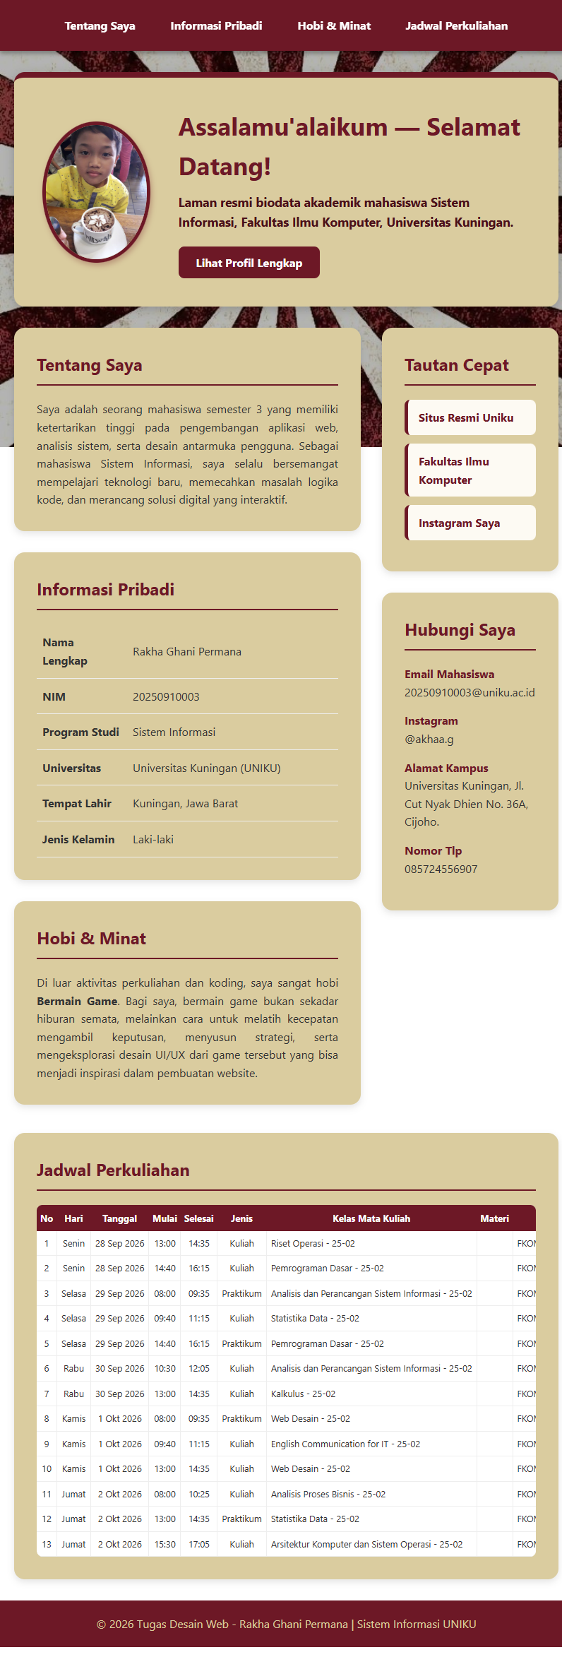
Ini bisa di scrool makannya backgroundnya jadi terpotong

Hasil analisis dan penjelasan

Pada tugas ini, saya telah mengimplementasikan CSS untuk mempercantik halaman biodata (Landing Page) dari tugas Modul 1. Implementasi yang diterapkan meliputi penggunaan tata letak Flexbox untuk menyusun posisi gambar foto dan profil agar sejajar, penerapan penataan warna (krem dan merah marun), efek hover pada tombol dan kotak kartu, serta penambahan menu navigasi berbasis anchor link untuk kemudahan scrolling halaman. Dan sebenernya menambahkan css ini sudah di lakukan pada tugas mandiri profil diri dan keluarga jadi saya tinggal mengubah sedikit pada tugas modul 3 ini

Simpan seluruh praktikum pada modul sebelumnya kedalam repository Git yang sudah anda buat

Jawab:
Sudah saya unggah ke dalam repository yang sudah daya buat

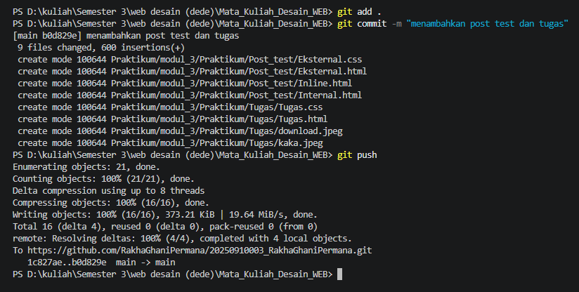

BAB V

KESIMPULAN

Berdasarkan serangkaian praktikum pada Modul 3 yang telah dilaksanakan, dapat disimpulkan bahwa CSS (Cascading Style Sheets) merupakan teknologi esensial dalam pengembangan sebuah website. HTML hanya bertugas menyusun kerangka dan konten data, sedangkan CSS memegang kendali penuh atas visualisasi, warna, jarak, animasi, hingga tata letak responsif (responsive design). Melalui penerapan metode External CSS, proses penulisan kode menjadi jauh lebih terstruktur dan efisien, karena satu file CSS dapat memformat tampilan untuk berbagai elemen dan berbagai halaman secara bersamaan. Penggunaan metode Box Model, posisi koordinat (Statik, Relatif, Absolut), serta fitur Flexbox memberikan kemudahan bagi pengembang (developer) dalam menciptakan tata letak web yang modern, interaktif, dan ramah pengguna (User Interface yang baik).

